Temeljem članka 86. Zakona o prostornom uređenju („Narodne novine“ broj 153/13, 65/17, 114/18, 39/19) i članka 38. Statuta Općine Brtonigla-Verteneglio (Službene novine Općine Brtonigla-Verteneglio br. 03/18), te prethodnog mišljenja Istarske županije, Upravni odjel za održivi razvoj, KLASA:351-03/19-01/128 URBROJ:2163/1-08-02/5-19/02 od 30.07.2019. g, Općinsko vijeće Općine Brtonigla-Verteneglio na 19. sjednici održanoj dana 20.kolovoza 2019. godine donosi

ODLUKU
o izradi Urbanističkog plana uređenja “Prezentacijski centar Sv.Juraj”

OPĆE ODREDBE

Članak 1.
Donosi se Odluka o izradi Urbanističkog plana uređenja “Prezentacijski centar Sv.Juraj” (dalje: Odluka), radi detaljne razrade prostorno – programskog rješenja uređenja izdvojenog građevinskog područja izvan naselja opće društvene namjene Prezentacijski centar Sv.Juraj, definiranog Prostornim planom Općine Brtonigla (Službene novine Općine Brtonigla-Verteneglio broj 08/08 i 08a/08 - ispravak, 06/11, 07/11 - pročišćeni tekst, 09/12, 03/13, 06/17).

Članak 2.
Odlukom se utvrđuje pravna osnova za izradu Urbanističkog plana uređenja “Prezentacijski centar Sv.Juraj” (dalje:Plan), obuhvat, ocjena stanja u obuhvatu, ciljevi i programska polazišta Plana, način pribavljanja stručnih rješenja, vrsta i način pribavljanja podloga, popis tijela i osoba određenih posebnim propisima koja izdaju Zahtjeve za izradu Plana iz područja svog djelokruga i drugih sudionika koji će sudjelovati u izradi, rokovi za izradu, te izvori financiranja izrade Plana.

Članak 3.
Nositelj izrade, odgovoran za postupak izrade i donošenja Plana, je Općina Brtonigla-Verteneglio. Postupak izrade i donošenja Plana vodit će Jedinstveni Upravni odjel Općine Brtonigla-Verteneglio. Odgovorna osoba je Pročelnica.

PRAVNA OSNOVA

Članak 4.
Pravna osnova za izradu i donošenje Plana utvrđena je člankom 86. Zakona o prostornom uređenju („Narodne novine“ broj 153/13, 65/17, 114/18, 39/19).
Plan se izrađuje u skladu s odredbama Zakona i Pravilnika o sadržaju, mjerilima kartografskih prikaza, obveznim prostornim pokazateljima i standardu elaborata prostornih planova (»Narodne novine« broj 106/98., 39/04., 45/04. - ispr. 163/04.).

OBUHVAT PLANA
Članak 5.
Područje koje je predmet ovoga Plana utvrđuje se ovom Odlukom i jednako je obuhvatu izdvojenog građevinskog područja izvan naselja opće društvene namjene Prezentacijski centar Sv.Juraj (D). Predmetno područje čini dio statističkog naselja Nova Vas i katastarske općine Nova Vas.

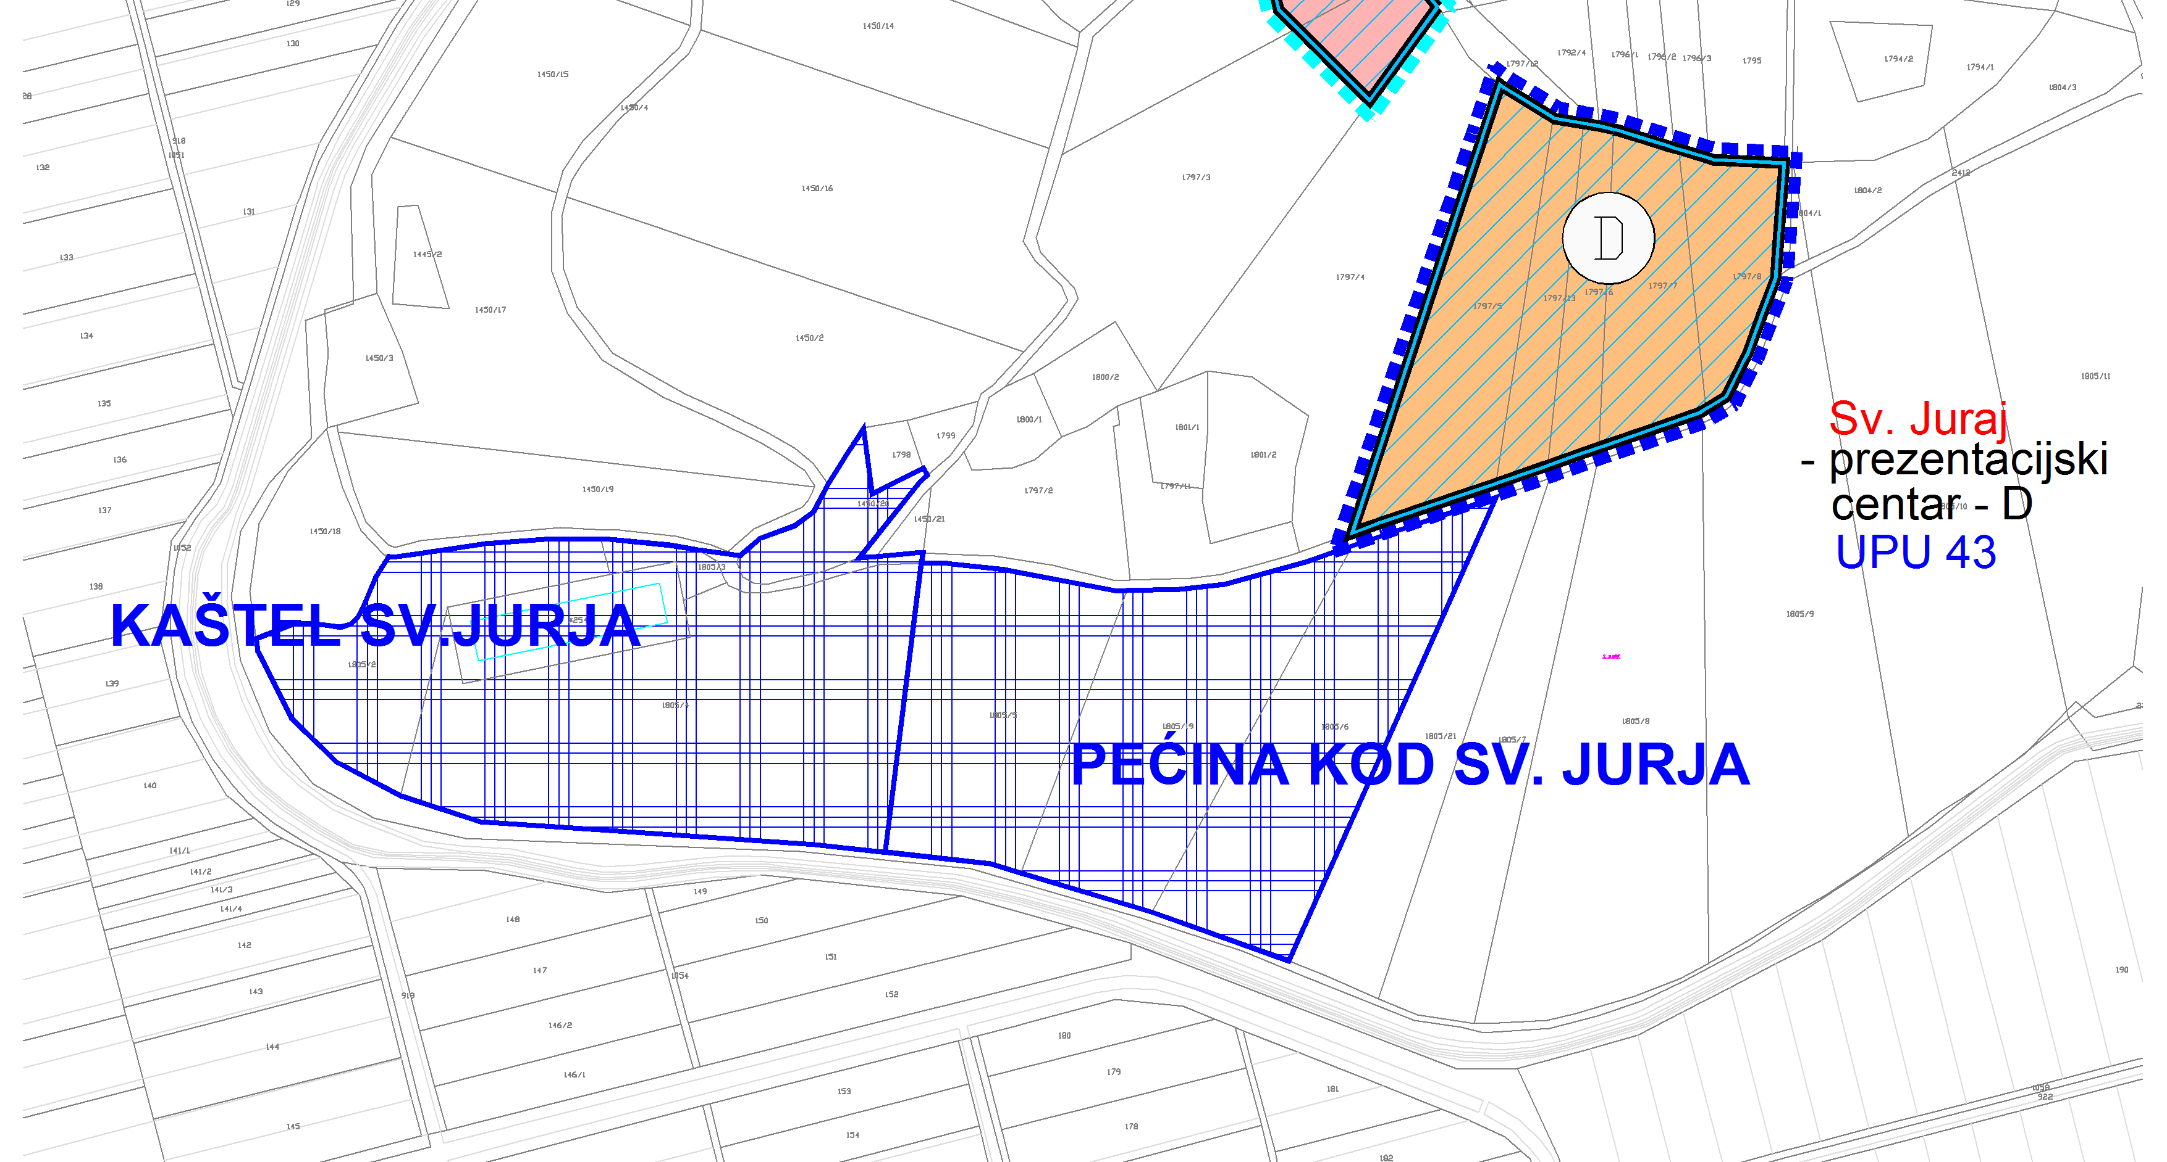
Slika 1.
Obuhvat Plana, površine oko 3,9 ha.
(izvor PPUO Brtonigla, DKP)

RAZLOG DONOŠENJA PLANA

Članak 6.
Razlog za donošenje predloženog Plana je u omogućavanju privođenja namjeni i stvaranje preduvjeta za uređenje građevinskog područja i gradnju Prezentacijskog centra povijesnog lokaliteta Kaštel Sv.Jurja, u sklopu Arheološkog parka Santi Quaranta, čime će se doprinijeti valorizaciji graditeljskog naslijeđa i kulturne baštine, te uređenju cjelokupnog područja Općine Brtonigla-Verteneglio.

OCJENA STANJA U OBUHVATU PLANA

Članak 7.
Zahvat za koji se izrađuje Plan čini izdvojeno građevinsko područje izvan naselja, ukupne površine 3,9 ha, neizgrađeno i neuređeno.

Područje koje je predmet ovog Plana nije opremljeno dovodnom infrastrukturom. Privođenje cjelokupnog prostora planiranoj namjeni zahtijevati će preispitivanje potrebnih kapaciteta infrastrukture.

CILJEVI I PROGRAMSKA POLAZIŠTA PLANA

Članak 8.
Ciljevi izrade ovoga plana su omogućavanje racionalnog planiranog razvoja na svim dijelovima Općine Brtonigla-Verteneglio namijenjenim za izgradnju, pa tako i na području obuhvata ovoga Plana. Namjera investitora, Općine Brtonigla-Verteneglio, je urediti predmetno građevinsko područje kao prezentacijski centar i receptivni punkt Arheološkog parka Santi Quaranta, omogućavajući posjetiteljima edukaciju, razgledanje, zabavu i odmor.
Detaljna programska polazišta za predmetno područje, u suradnji sa Konzervatorskim odjelom u Puli, će pribaviti Nositelj izrade ovoga Plana, na način sukladan PPUO, u okviru prihvatnog kapaciteta područja.

Plan će utvrditi raspored javnih površina i namjena za potrebe korisnika prostora, osigurati racionalno gospodarenje površinama u građevinskom području i odrediti zakonom propisane lokacijske uvjete za zaštitu i građenje u obuhvatu Plana, te predvidjeti kapacitete i dati tehničke mogućnosti priključivanja na infrastrukturne mreže.

POPIS POTREBNIH STRUČNIH PODLOGA POTREBNIH ZA IZRADU PLANA

Članak 9.
Za potrebe izrade Plana izraditi će se odgovarajuća topografsko katastarska geodetska podloga. U izradi Plana će se koristiti raspoloživa dokumentacija prostora (osobito konzervatorska) te podaci, planske smjernice i propisani dokumenti, koje će iz područja svog djelokruga osigurati tijela i osobe određeni posebnim propisima.

Za potrebe izrade Plana Nositelj izrade će stručnom izrađivaču Plana dostaviti geodetsku podlogu i raspoloživu dokumentaciju prostora.

NAČIN PRIBAVLJANJA STRUČNIH RJEŠENJA

Članak 10.

Stručno rješenje Plana izradit će stručni izrađivač Plana.

POPIS TIJELA I OSOBA ODREĐENIH POSEBNIM PROPISIMA, KOJA DAJU ZAHTJEVE ZA IZRADU PLANA IZ PODRUČJA SVOG DJELOKRUGA, TE DRUGIH SUDIONIKA U IZRADI PLANA

Članak 11.
Tijela i osobe, određeni posebnim propisima, koji za potrebe izrade Plana dostavljaju prethodne zahtjeve, podatke, planske smjernice i propisane dokumente / u daljnjem tekstu: Zahtjevi /, te sudjeluju u postupku izrade Plana su :
- MINISTARSTVO GRADITELJSTVA I PROSTORNOG UREĐENJA, Republike Austrije 20, Zagreb;
- MINISTARSTVO UNUTARNJIH POSLOVA - Policijska uprava Istarska, Sektor upravnih, inspekcijskih i poslova civilne zaštite, Trg Republike 1, Pula;
- MINISTARSTVO POLJOPRIVREDE, Ulica grada Vukovara 78, 10000 Zagreb;
- MINISTARSTVO KULTURE, Uprava za zaštitu kulturne baštine, Konzervatorski odjel u Puli, Grada Graza 2, Pula;
- MINISTARSTVO ZAŠTITE OKOLIŠA I ENERGETIKE, Uprava za zaštitu prirode, Radnička cesta 80, Zagreb;
- MINISTARSTVO DRŽAVNE IMOVINE, Zagreb, Dežmanova ul. 10,
- DRŽAVNA UPRAVA ZA ZAŠTITU I SPAŠAVANJE, Područni ured Pazin/Pula, M.B. Rašana 7, 52 000 Pazin
- DRŽAVNA GEODETSKA UPRAVA, Područni ured za katastar Pazin, Ispostava Buje, Nikole Tesle 2, Buje;
- ISTARSKA ŽUPANIJA, Odjel za prostorno uređenje i gradnju, Odsjek za prostorno uređenje i gradnju Buje, N.Tesle 2/II, 52 460 Buje
- ISTARSKA ŽUPANIJA, Upravni odjel za održivi razvoj, Odsjek za zaštitu okoliša, Flanatička 29, 52 100 Pula
- JAVNA USTANOVA ZAVOD ZA PROSTORNO UREĐENJE ISTARSKE ŽUPANIJE, Riva 8 ,Pula;
- ŽUPANIJSKA UPRAVA ZA CESTE ISTARSKE ŽUPANIJE, MB Rašana 2/4, Pazin;
- HRVATSKA AGENCIJA ZA POŠTU I ELEKTRONIČKE KOMUNIKACIJE, Roberta Frangeša Mihanovića 9, Zagreb;
- HEP D.P. "ELEKTROISTRA" PULA, pogon Buje, Momjanska 1, Buje;
- HRVATSKE VODE, Vodnogospodarski odjel za vodno područje primorsko-istarskih slivova, Đure Šporera 3, Rijeka;
- HRVATSKE CESTE d.o.o. Zagreb,Vončinina ul.3
- ISTARSKI VODOVOD d.o.o., Sv. Ivan Dol 8, Buzet;
- HRVATSKE ŠUME d.o.o., UŠP Buzet, Naselje Goričica 2, Buzet;
- 6. MAJ d.o.o., Tribje 2, Umag;
- Mjesni odbor Nova Vas
Primjenom članka 90. Zakona, navedena tijela i osobe pozvati će se da u roku od 30 dana dostave Zahtjeve.

Dostavljeni Zahtjevi moraju sadržavati podatke, planske smjernice i propisane dokumente. U dostavljenim Zahtjevima moraju se navesti posebni propisi iz područja djelokruga, te odredbe tih propisa, stručni i ostali dokumenti na kojima se temelje Zahtjevi.

Ukoliko Zahtjevi ne budu dostavljeni u roku smatrat će se da Zahtjeva nema.

Ukoliko se u tijeku izrade i donošenja Plana pojave novi Zahtjevi ili posebni uvjeti, temeljem Zakona ili drugih posebnih zakona ili podzakonskih akata, iste će Nositelj izrade i stručni izrađivač Plana razmotriti, te prihvatiti ili odbiti uz obrazloženje, temeljem ovog članka Odluke.

ROK ZA IZRADU PLANA, ODNOSNO NJEGOVIH POJEDINIH FAZA I ROK ZA PRIPREMU ZAHTJEVA

Članak 12.
Ovom Odlukom daju se najduži i/ili Zakonom propisani rokovi za izradu pojedinih faza u postupku izrade i donošenja Plana:

· Dostava Zahtjeva od strane tijela i osoba, određenih posebnim propisima: 30 dana od dana zaprimanja Odluke s pozivom za dostavu Zahtjeva,
· Utvrđivanje izrađivača Plana: najkasnije do dana zaprimanja Zahtjeva,
· Dostava Nacrta prijedloga Plana za Javnu raspravu: najkasnije 60 dana od dana dostave geodetske podloge, planske dokumentacije i Zahtjeva izrađivaču Plana,
· Utvrđivanje Prijedloga za Javnu raspravu, Javni uvid: 30 dana,
· Izrada Izvješća o javnoj raspravi: najviše 30 dana od okončanja javne rasprave i javnog uvida,
· Dostava Nacrta konačnog prijedloga Plana: najviše 30 dana od dostave Izvješća o javnoj raspravi izrađivaču Plana,
· Utvrđivanje Konačnog prijedloga Plana: 7 dana po proteku roka iz prethodne točke,
· Donošenje Plana na Općinskom vijeću.

Ukoliko iz objektivnih razloga dođe do produženja ili smanjenja trajanja pojedine faze, ostali rokovi se pomiču uz obrazloženje, ali se ne mijenja trajanje pojedine faze sve sukladno ovom članku Odluke.

Rokovi određeni odredbama Zakona ne mogu se mijenjati.

IZVORI FINANCIRANJA IZRADE PROSTORNOG PLANA

Članak 13.
Sredstva za izradu Plana osigurat će se iz Proračuna Općine Brtonigla-Verteneglio.

ZAVRŠNE ODREDBE

Članak 14.
Ova Odluka će se objaviti u Službenim novinama Općine Brtonigla-Verteneglio.

Nakon objave ove Odluke, Nositelj izrade će obavijestiti javnost o izradi Plana na mrežnim stranicama Općine Brtonigla-Verteneglio i Istarske županije, te kroz informacijski sustav Ministarstva graditeljstva i prostornog uređenja.

Članak 15.
Ova Odluka stupa na snagu osmog dana od dana objave u Službenim novinama Općine Brtonigla-Verteneglio.

KLASA:350-02/19-20/11
URBROJ:2105/04-01-19-6
Brtonigla-Verteneglio, 20.kolovoza 2019.g

OPĆINSKO VIJEĆE

Predsjednik

Dr.sc. Igor Palčić v.r.

Na temelju članka 37. stavak 2. Zakon o predškolskom odgoju i obrazovanju (NN broj. 10/97, 107/07 i 94/13) , članka 52. Statuta Dječjeg vrtića Kalimero - Scuola dell'infanzia Calimero, Brtonigla-Verteneglio i članka 38. Statuta Općine Brtonigla-Verteneglio (Službene novine Općine Brtonigla-Verteneglio br. 03/18), Općinsko vijeće Općine Brtonigla-Verteneglio na svojoj 19. sjednici održanoj dana 20.kolovoza 2019. godine, donosi sljedeću

O D L U K U
o imenovanju ravnateljice Dječjeg vrtića Kalimero-Scuola dell'infanzia Calimero
Brtonigla-Verteneglio

I.

Za ravnateljicu Dječjeg vrtića Kalimero - Scuola dell'infanzia Calimero Brtonigla-Verteneglio imenuje se Ivana Mikoli, Brtonigla, Trg Istarskih mučenika 4.

II.

Mandat ravnateljice traje četiri godine, a teče od 1. rujna 2019. godine.

III.

Ova Odluka stupa na snagu prvog dana od dana objave, a objaviti će se u Službenim novinama Općine Brtonigla -Verteneglio.

KLASA: : 601-02/19-20/01
URBROJ:2105/04-01-19-3
Brtonigla-Verteneglio, 20.kolovoza 2019. godine

Općinsko vijeće
Predsjednik
Dr.sc. Igor Palčić v.r.



